Talentenkaart **IEP**

**Leeswijzer voor kinderen**

**Wat is IEP?**

Op school werk je hard en leer je veel. De juf of meester wil graag weten hoe het met je gaat en of je de lessen goed begrijpt. Daarom maak je soms een toets. Dan weet je juf of meester of je de lessen snapt.

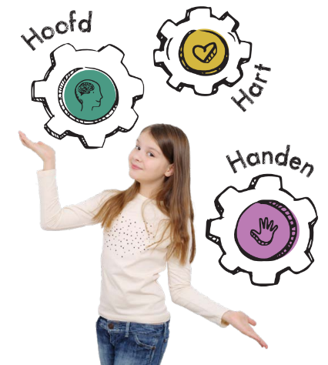

Soms maak je ook een IEP-toets. Die heb je op de computer, tablet of laptop gemaakt. Met de IEP-toetsen ziet je juf of meester wat je allemaal geleerd hebt dit jaar voor taal, lezen en rekenen.

Maar je kunt ook heel veel andere dingen dan lezen en rekenen. Wat dacht je van bijvoorbeeld anderen helpen of je werk op tijd afmaken? Of misschien bedenk jij altijd goeie oplossingen of kun je heel netjes werken.

Om te weten hoe jij je voelt en hoe jij graag leert, heb je hierover vragen beantwoord, ook van IEP. Nu ziet je juf of meester niet alleen wat je al kunt met taal en rekenen, maar ook wie jij bent en hoe jij je voelt.

Dit noemt IEP ‘Hoofd, Hart én Handen’. Hoofd staat voor lezen, rekenen en taal. Hart en handen staat voor wie jij bent en hoe jij je voelt.

Als je een toets maakt, kun je zien wat je al kan en wat je nog moet leren. Stel je voor dat je lezen moeilijk vindt. Dan is het logisch dat je een laag cijfer haalt. Toch? Nee dus! IEP laat ook zien hoe hard je gegroeid bent. Misschien vind je lezen moeilijk, maar heb je wel keihard geoefend. Door al dat oefenen ben je vooruit gegaan. Dan is het toch niet eerlijk als er alleen onvoldoende staat? Bij IEP zie je daarom niet alleen je score, maar ook hoe hard je gegroeid bent.

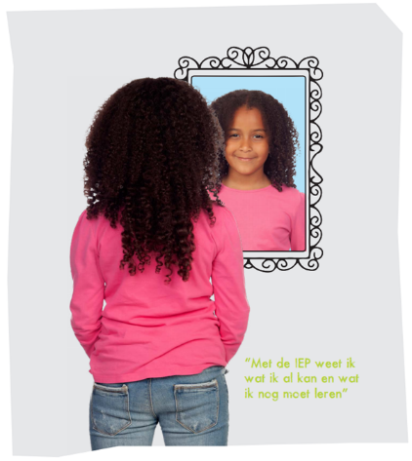Oh ja, en er is nog iets dat bij IEP hoort. IEP kijkt namelijk alleen naar jou en niet naar de andere kinderen. Heb je wel eens een hardloopwedstrijdje gezien tussen een kip en een vis? Nee? Wij ook niet! En dat kan natuurlijk ook helemaal niet, want daarvoor zijn de kip en de vis veel te verschillend. IEP vindt jou en je klasgenoten ook veel te verschillend. En bovendien is leren op school geen wedstrijdje, dus de toetsen van IEP ook niet. IEP kijkt hoe het gaat op school met JOU. Het gaat erom dat jij weet wat je al goed kan en wat je nog moet leren.

**Wat is een Talentenkaart?**

Vandaag heb je je rapport van school meegekregen. In dit rapport zit ook de talentenkaart. Dit is het rapport van IEP. Je ziet daarop wat je al kan en wat je nog moet leren. Dat zie je voor hoofd, hart en handen.

**Wat staat er op de Talentenkaart?**

**Toetsresultaten**

Hier staan de laatste hoofdtoetsen. Je ziet het niveau en de ontwikkelscore. Bij niveau staat het leerjaar en een a of een b. Staat er een 4? Dan heb je het niveau van groep 4. Staat er een 5? Dan heb je het niveau van groep 5. De ‘a’ staat voor de eerste helft van het jaar, de ‘b’ staat voor de tweede helft van het jaar.

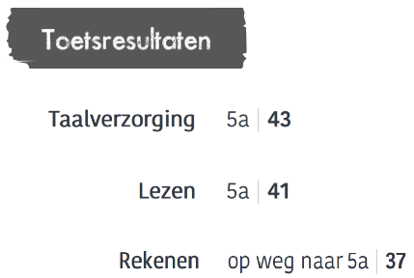Er kan ook staan ‘op weg naar’. Dan was de IEP-toets waarschijnlijk nog een beetje moeilijk voor je. Kijk bij de detailscores wat je al wel goed kunt en wat je nog lastig vindt. Misschien is het dan een goed idee om een plan te bedenken met je juf/meester voor de dingen die je nog moeilijk vindt.

De ontwikkelscore (het getal ernaast) geeft aan hoe ver je al bent binnen het niveau. Dit zie je ook in de voortgangsgrafiek.

**Voortgangsgrafiek**

In de voortgangsgrafiek zie je de score van alle hoofdtoetsen die je op school gemaakt hebt. Van links naar rechts zie je de leerjaren, van onder naar boven de ontwikkelscore. De ontwikkelscore geeft aan welke doelen je hebt behaald. Staat de stip bijvoorbeeld boven de grijze lijn van 4b, dan heb je de doelen van het 4b-niveau behaald. Dat zijn de doelen van de tweede helft van leerjaar 4. Je ziet hier niet welke doelen de andere kinderen hebben behaald want; dat maakt dus helemaal niet uit! Je juf of meester bespreekt samen met jou aan welke doelen jij de komende tijd kunt gaan werken.

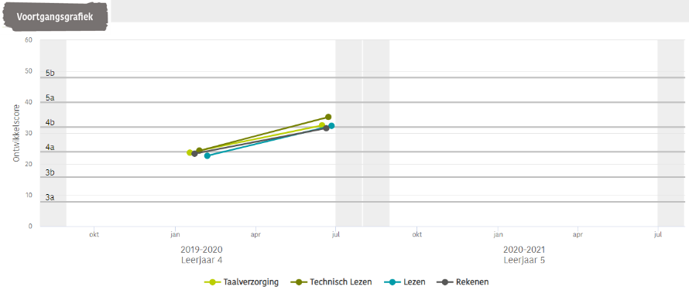

**Leergroei**

Onder de voortgangsgrafiek staan de leergroeimeters. Hier zie je hoe je gegroeid bent sinds de vorige IEP-toets. Hoe meer groen, hoe harder je gegroeid bent. Samen met je juf of meester bespreek je of je hard genoeg gegroeid bent.

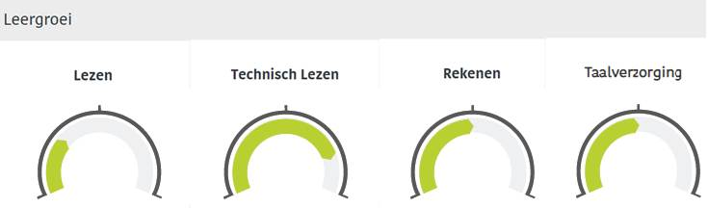

**Detailscores**

Bij de detailscores zie je wat je al goed kan en wat je nog moet leren. Per onderwerp staat hoeveel procent van de vragen je goed had. Daaronder staat hoeveel vragen dat waren en hoeveel vragen je gemaakt hebt. Je ziet het ook als blauw in de cirkel. Hoe meer blauw, hoe meer vragen je goed over dat onderwerp.

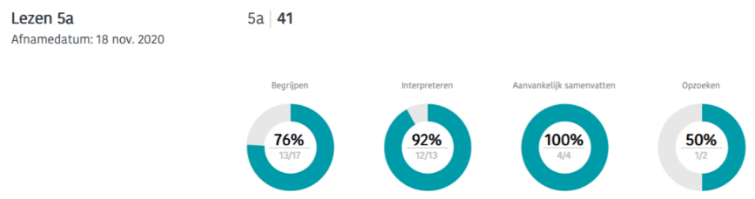

**Hart en handen**

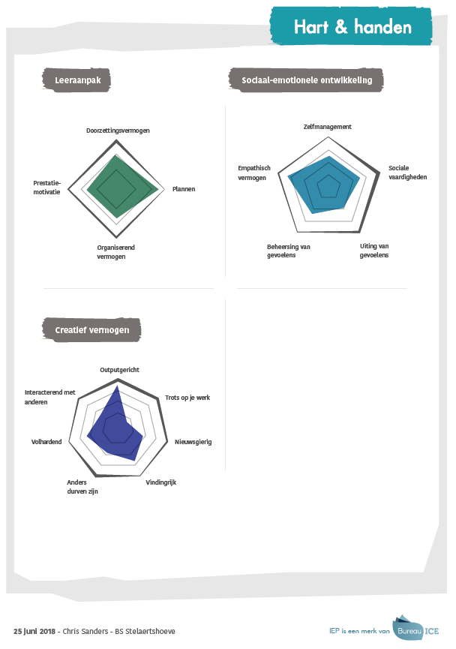Van de vragenlijsten over hart en handen die je hebt ingevuld, zie je spindiagrammen. Het gekleurde vak laat zien welke antwoorden jij hebt gegeven bij de vragenlijsten. Weet je nog? Dat waren die vragen over hoe jij doet en hoe jij leert. Bij die vragen ging het niet om goed of fout, maar om hoe jij je voelt. Er zijn drie spindiagrammen: Leeraanpak, Sociaal-emotionele ontwikkeling en Creatief vermogen.

Bij de punten van de diagrammen staan de onderwerpen van de vragen. Hoe meer de kleur naar buiten gaat, hoe meer jij vindt dat het bij jou past.

Waarschijnlijk heeft je juf of meester dit al samen met jou bekeken en hebben jullie samen besproken wat alles betekent. Als de punt bij plannen heel groot is, dan betekent dat bijvoorbeeld dat je altijd optijd klaar bent met je werk. En als de punt bij sociale vaardigheden groot is, dan betekent dat bijvoorbeeld dat je heel goed met andere kinderen samen kunt spelen en werken in de klas. Hebben je ouders/verzorgers de spindiagrammen al bekeken? Het is ook leuk om met hen hierover te praten. Vraag maar eens of zij trots op zichzelf zijn. Of waar zijn zij trots op bij jou? Misschien wel heel andere dingen dan je had verwacht.

